Användarmanual till Lektidsportalens indata-applikation
Manual
Version 1.0

Innehållsförteckning
1 Sammanfattning 3
1.1 Bakgrund 3
1.2 Syfte 3
1.3 Användare 3
2 Förutsättningar 4
2.1 Åtkomst 4
2.2 Behörighet 4
2.3 Support 4
3 Registrering i Lektidsportalen 5
3.1 Startsida 5
3.2 Sidor för registrering i Lektidsportalen 5
3.2.1 Meny 1. Art-geografisk utbredning 8
3.2.2 Meny 2. Art-platsbunden information 10
3.2.3 Meny 3. Art-tidsmässig information 14
3.2.4 Meny 4. Art-övergripande (för enskild referens) 18
3.2.5 Meny 4. Art-mest känsliga period (för Samlad bedömning, art-nivå) 19
3.2.6 Referenser 21
4 Loggning 23
5 Kontaktuppgifter 25
6 Dokumenthistorik 26

Sammanfattning

Bakgrund
Tidigare har uppgifter om fiskarters olika känsliga perioder registrerats och underhållits i Excel-filer av verksamheten på SLU Aqua. Under många år har man velat få in denna data i en databas och i ett datalager på HaV. Under 2017 har detta blivit möjligt då en indata applikation i Oracle Apex har byggts av Anders Eriksson på IT-enheten och ett datalager för visualisering har tagits fram av Joel Sobovitch på IT-enheten. Projektledare för projektet har varit Ingemar Andersson (HaV). Martin Karlsson (HaV, tidigare SLU), Maria Jansson (HaV, tidigare SLU), Mårten Erlandsson (SLU) och Ronny Fredriksson (SLU) har bidragit med sakkunskap.
Den här användarmanualen hanterar indata-applikationen. Användarmanual för datalagret beskrivs i ett annat dokument.

Syfte
Indata-applikationen ligger som grund för datalagret. Det är viktigt att man har ett säkert, korrekt och organiserat lagringsställe i en databas där registreringen sker. Här underhålls den grundläggande informationen om fiskarter och referenser. En samlad bedömning görs om fiskartens geografiska utbredning, känsliga perioder och data kring leken såsom lekdjup och lektemperatur utifrån referenser. Informationen i indata-applikationen förs dagligen över till datalagret. Framförallt är det den samlade bedömningen för varje art som visas där.

Användare
Användare av indata-applikationen är främst Mårten Erlandsson (SLU) och Ronny Fredriksson (SLU).

Förutsättningar

Åtkomst
Indata-applikationen är tillgänglig från Havs- och vattenmyndighetens hemsida www.havochvatten.se. Under rubriken Service finns en länk till Lektidsportalen.

Behörighet
För att logga in i applikationen behövs ett användarkonto med lösenord som utfärdas av HaV. Behörighet ges till den som avser att registrera uppgifter om fiskarter och referenser. De som i dag har behörighet är följande personer (Se kontaktuppgifter i kap. 5):
Mårten Erlandsson (SLU)
Ronny Fredriksson (SLU)
Martin Karlsson (HaV)
Ingemar Andersson (HaV)
Ansökan om behörighet ska anmälas till FLIT (förvaltningsledare på IT), Joel Sobovitch, som tillsammans med verksamheten beslutar om behörighet.

Support
Tekniska supportärenden som inte är kritiska registreras i ärendehanteringssystemet Jira direkt eller via IT-supports supportportal på www.havochvatten.se.
Vid kritiska ärenden ring IT-support på telefon +46 (0)10-698 6112. Handhavande frågor ställs till FLIT eller FLIV (förvaltningsledare i verksamheten). De webbläsare som stöds är för närvarande Microsoft Edge och Google Chrome. Övriga webbläsare kan ha begränsad funktionalitet.

Registrering i Lektidsportalen

Startsida
Användarmanualen nås härifrån genom att klicka på länken ”Användarmanual finns här”.
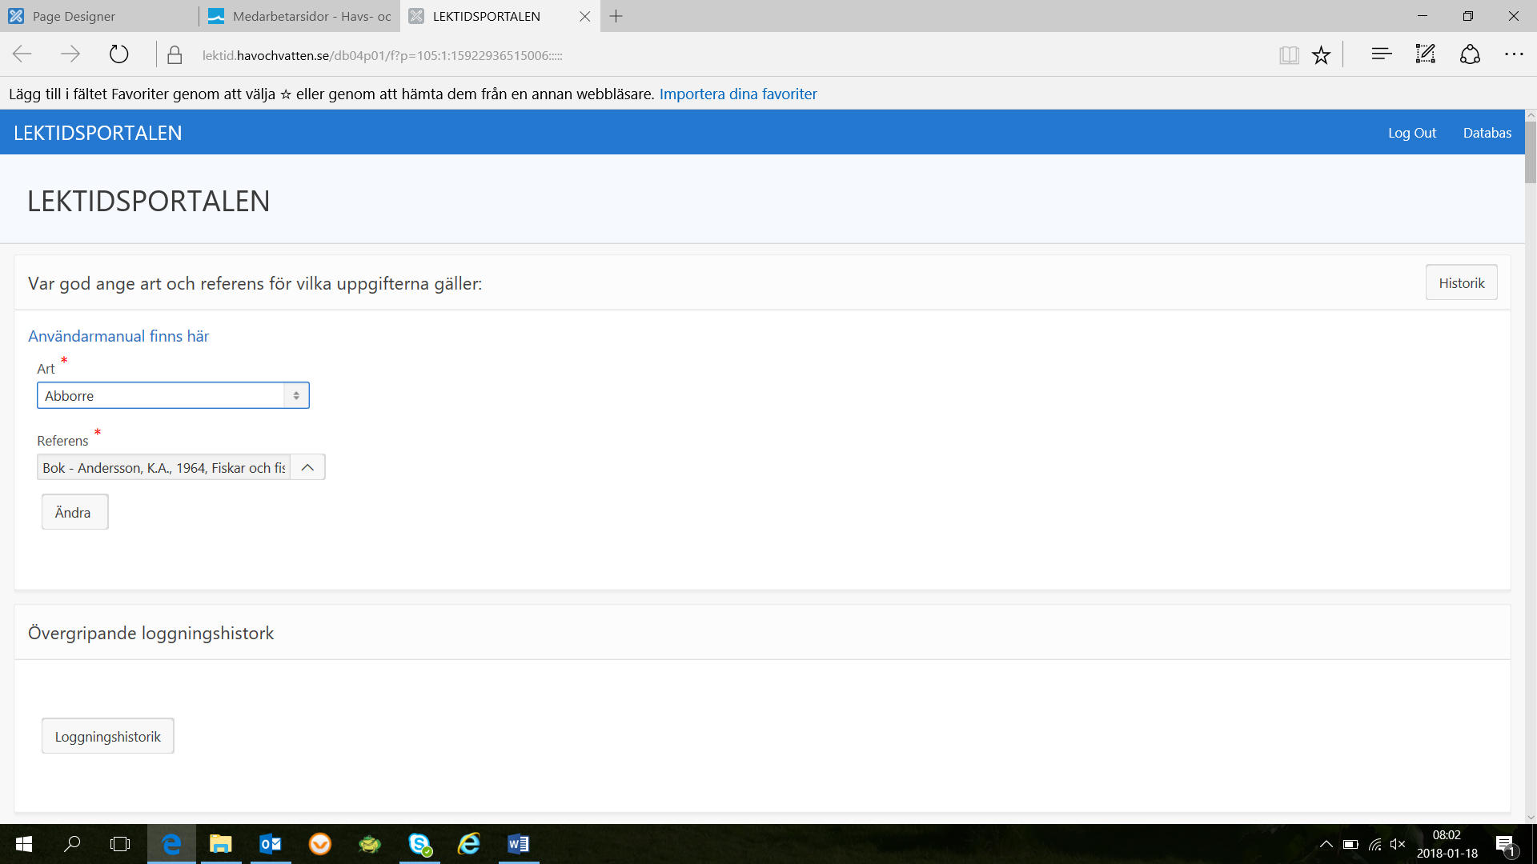

Sidor för registrering i Lektidsportalen
För att registrera uppgifter om en art väljs önskad art i rullistan och den referens som man vill registrera uppgifter om. Saknas den önskade referensen så lägger man till den under rubriken ”Lägg till ny referens” (kap. 3.2.6). Finns kopplingen mellan art och referens sparad står det ”Ändra” på knappen under. Då har man tidigare registrerat arten och referensen. Står det ”Lägg till” på knappen har ingen registrering gjorts på arten och referensen.
Det går även att välja en art och referensen ”Samlad bedömning” (alternativet står alltid överst i referenslistan, se bild nedan). Där registreras en samlad eller övergripande bedömning på arten som blir synlig i datalagret.
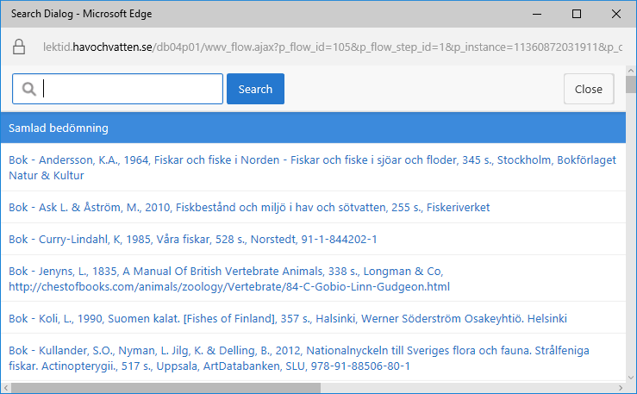
Man kan söka bland referenserna då listan kan bli ganska lång. Söker man på ordet Fish visas alla referenser som innehåller det ordet (inte ’case sensitive’ sökning).
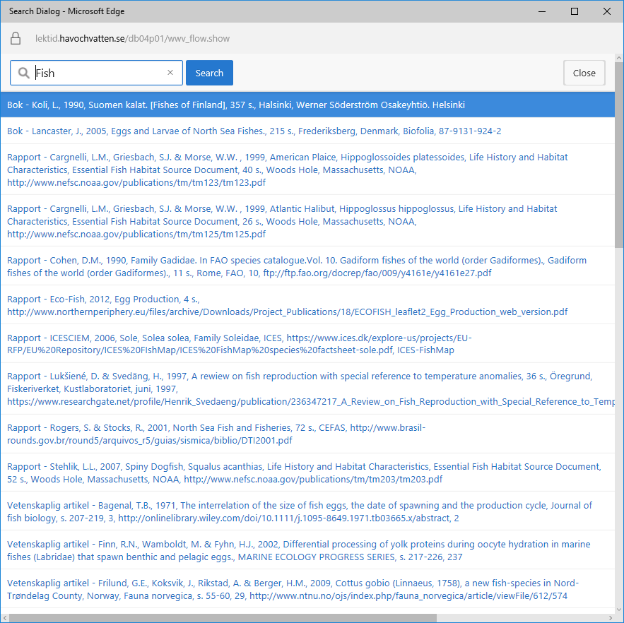
För att starta registreringen klickar man på knappen ”Ändra” eller ”Lägg till”. Man kommer då till en ny sida med fyra menyval.

Meny 1. Art-geografisk utbredning
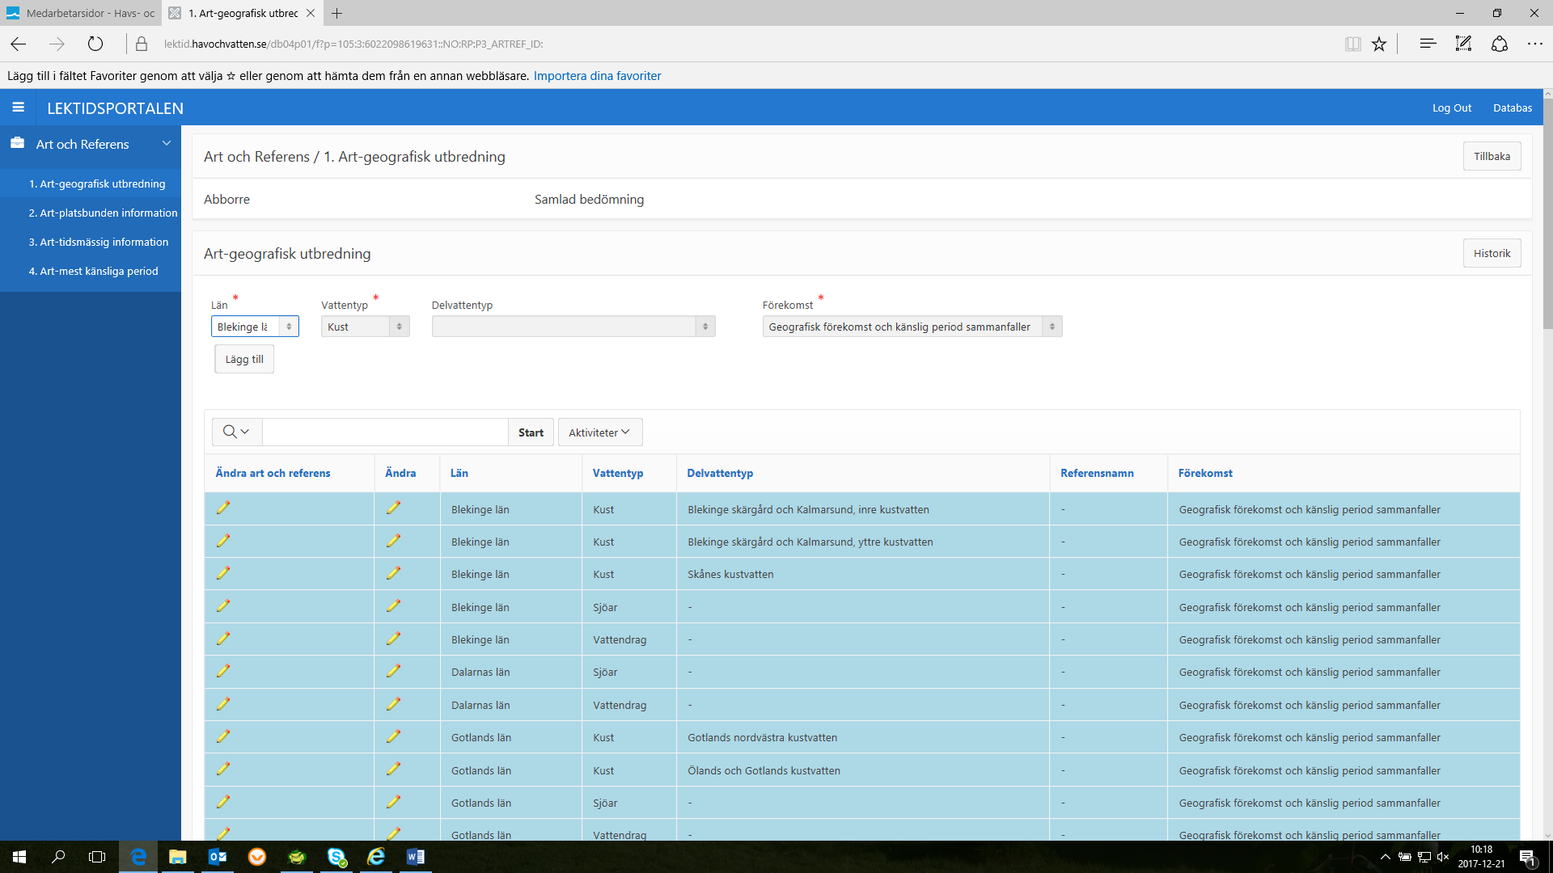
Förklaringar
Näst överst visas den art och referens man valt att registrera på. Den rubriken finns på alla fyra menysidorna. I exemplet ovanför är referensen ”Samlad bedömning” vald.
”Log Out” upp till höger för utloggning.
”Databas” längst upp till höger visar vilken databas som är aktuell.
Knappen ”Tillbaka” används för att komma tillbaka till första sidan.
Knappen ”Historik” visar loggningshistorik på det som står till vänster. I detta fall Art-geografisk utbredning (mer information i kap. 4).
Röd asterix betyder att man måste ange värde för att registrera eller ändra informationen.
För att lägga till en ny utbredning för arten och referensen så behöver värden för län, vattentyp, delvattentyp (valfritt) och förekomst anges. Klicka på knappen ”Lägg till” för att spara. Den nya informationen visas överst i listan under. Rader med blå färg markerar data som kommer att visas i datalagret.
Alternativet ”Förekomst” anger om den geografiska förekomsten och den känsliga perioden sammanfaller i samma område eller inte.
I alla menyer 1-4 där man valt referensen ”Samlad bedömning” visas alla referenser som tillhör den art man valt. De referenser som finns inom respektive kategori visas i listan under inmatningsrutorna.
I listan med alla tillagda utbredningar går det att editera varje rad. Genom att klicka på editeringspennan i kolumnen ”Ändra” för raden öppnas en ny sida för editering.
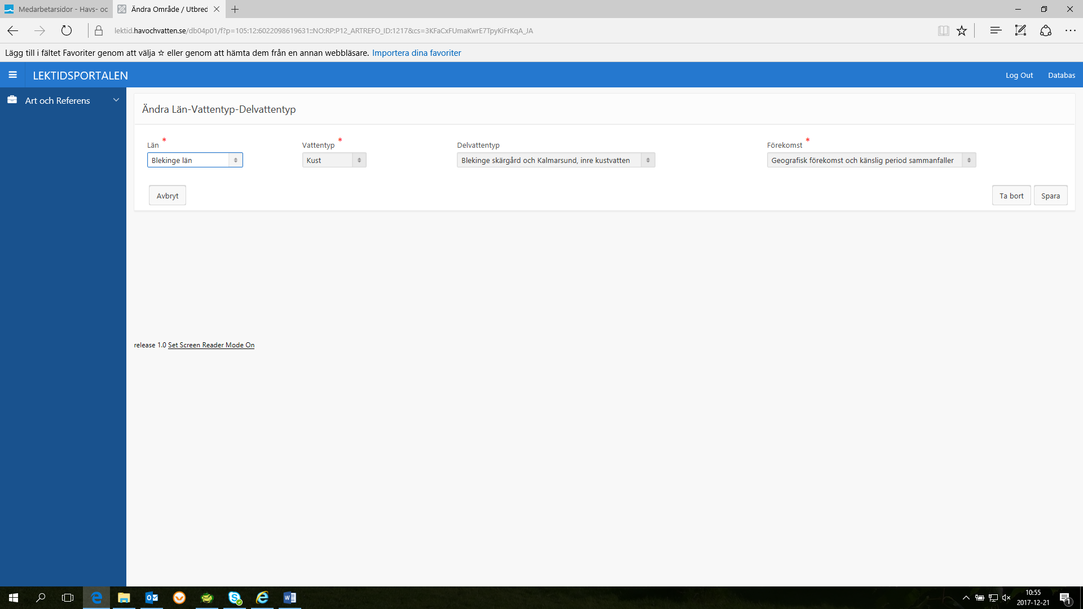
Gör ändringen och klicka på ”Spara”. Man kan också ta bort utbredningen genom att klicka på ”Ta bort”. ”Avbryt” och man kommer tillbaka till sidan innan.
Väljer man att klicka på editeringspennan under rubriken ”Ändra art och referens” öppnas första sidan med den aktuella arten och referensen ifylld.

Meny 2. Art-platsbunden information

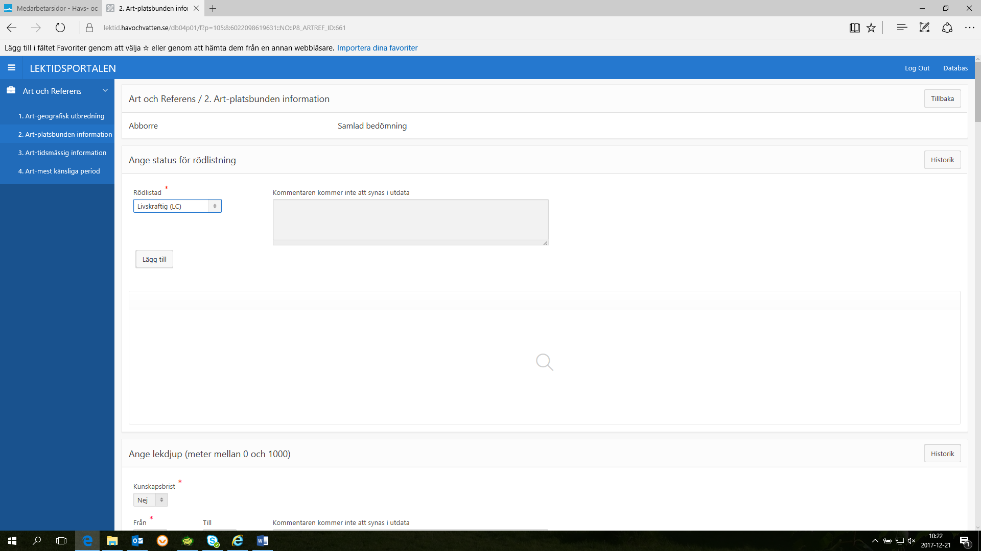
I denna meny registreras följande parametrar:
- Status för rödlistning (ArtDatabankens rödlista)
- Lekdjup (meter mellan 0 och 1000)
- Lekhabitat
- Lektemperatur (grader Celsius mellan 0 och 30)
- Äggsubstrat
- Lekvandring
- Uppväxtmiljö.
Registreringen går till på samma sätt som tidigare. Värden väljs från popup-listor eller skrivs in manuellt, sedan klickar man på knappen ”Lägg till” för att spara. Vill man editera en registrerad rad klickar man på editeringspennan under rubriken ”Ändra”.
Menyn ”Ange status för rödlistning” visas bara på art-nivå då ”Samlad bedömning” är vald som referens.

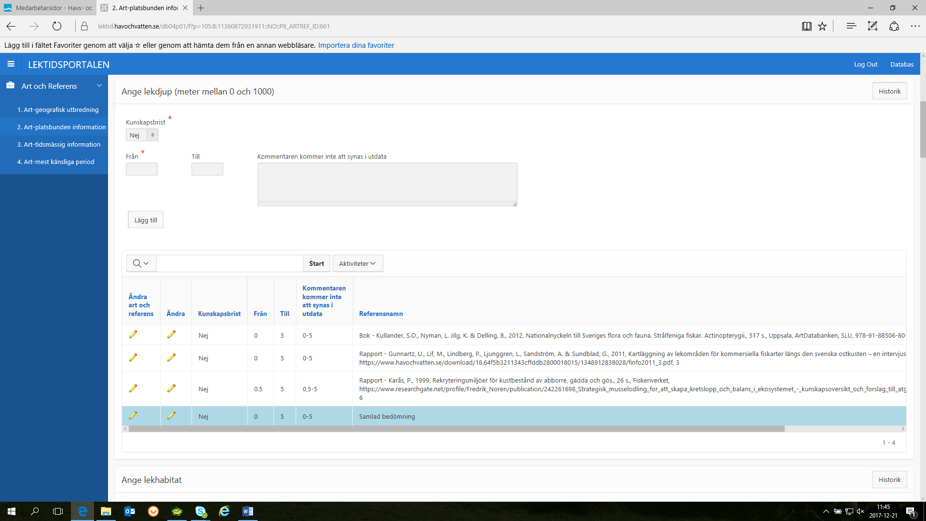
”Ange lekdjup (meter mellan 0 och 1000)”
”Kunskapsbrist” kan bara anges på art-nivå (Samlad bedömning). Den blå raden markerar den samlade bedömningen som visas i Datalagret. Alla referenser visas då man valt Samlad bedömning.
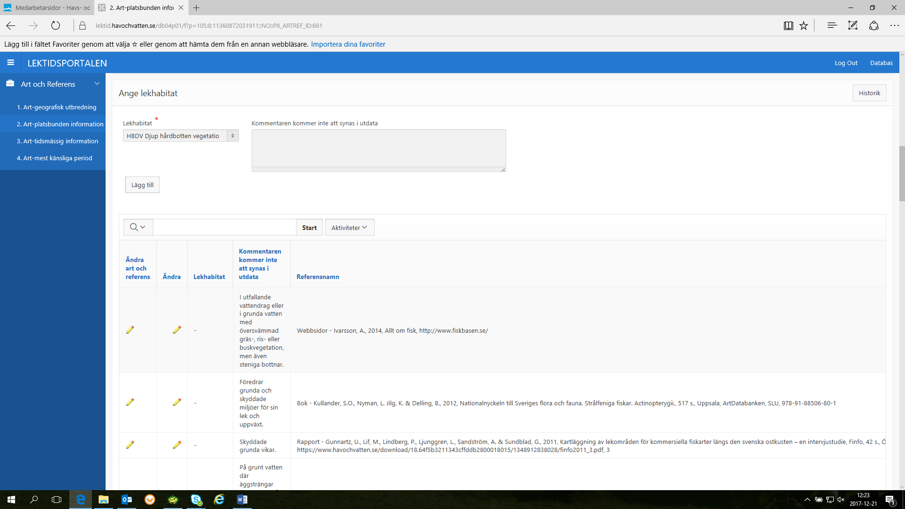
”Ange lekhabitat”
Lekhabitat (popup-listan) anges bara på art-nivå (Samlad bedömning).
Följande lekhabitat kan väljas:
Djup hårdbotten vegetation,
Djup hårdbotten vegetationsfri,
Grund hårdbotten vegetation,
Grund hårdbotten vegetationsfri,
Djup mjukbotten vegetation,
Djup mjukbotten vegetationsfri,
Grund mjukbotten vegetation,
Grund mjukbotten vegetationsfri och
Pelagial

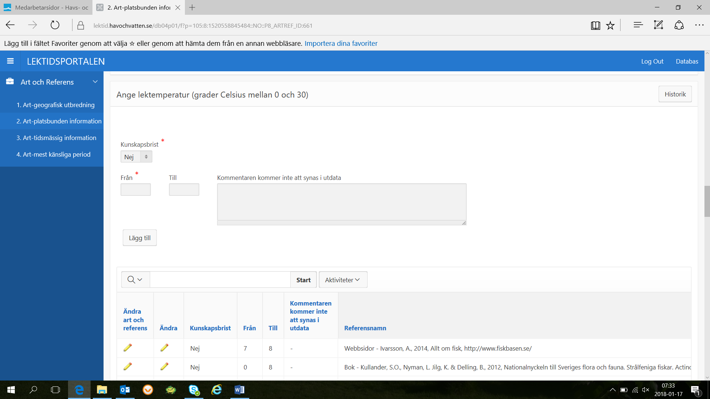
”Ange lektemperatur (grader celsius mellan 0 och 30)”
Registrering sker på samma sätt som tidigare beskrivits.
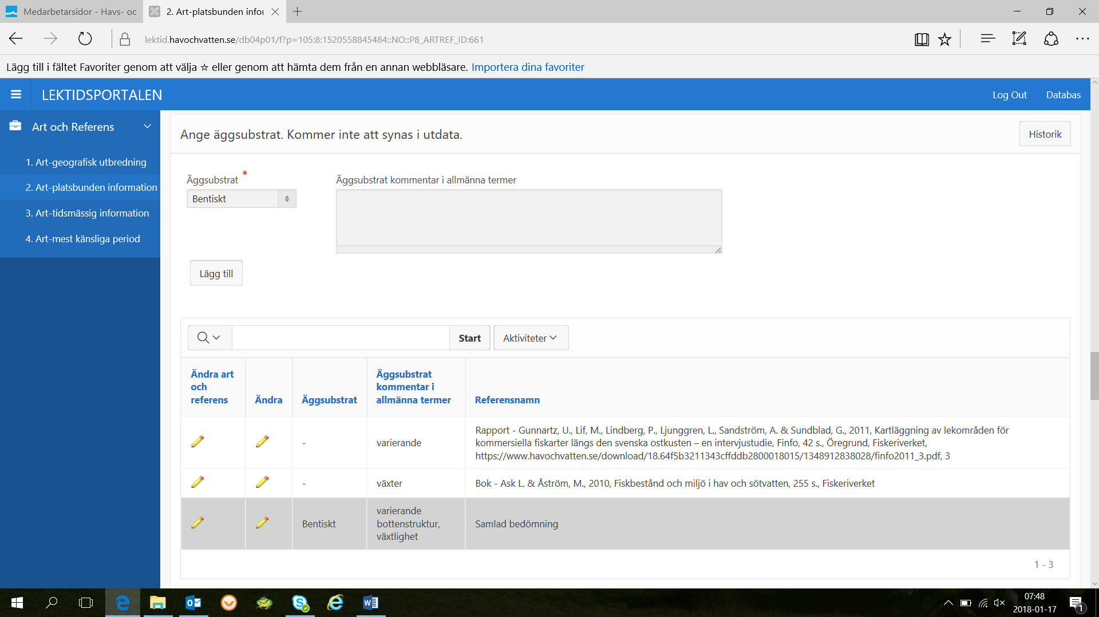
”Ange äggsubstrat”
Den gråmarkerade raden för Samlad bedömning betyder att informationen inte visas i datalagret. Texten i rubriken ”Kommer inte att synas i utdata” förtydligar också detta.

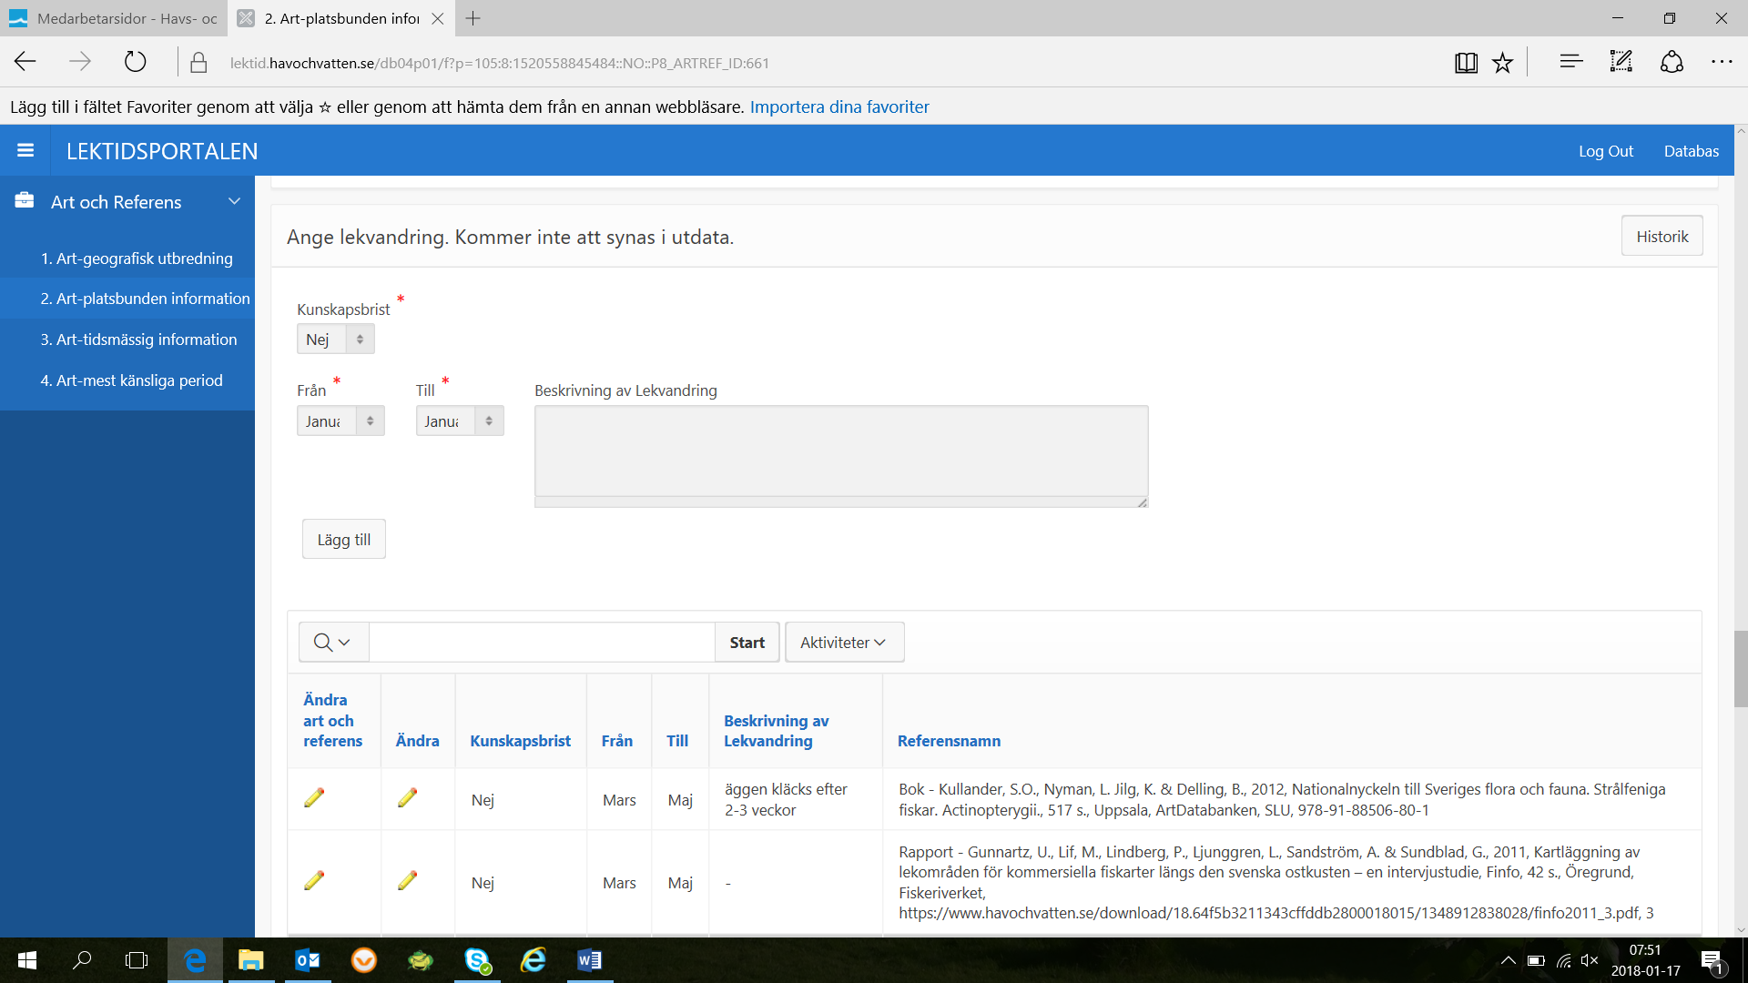
”Ange lekvandring”
Registrering sker på samma sätt som tidigare beskrivits.
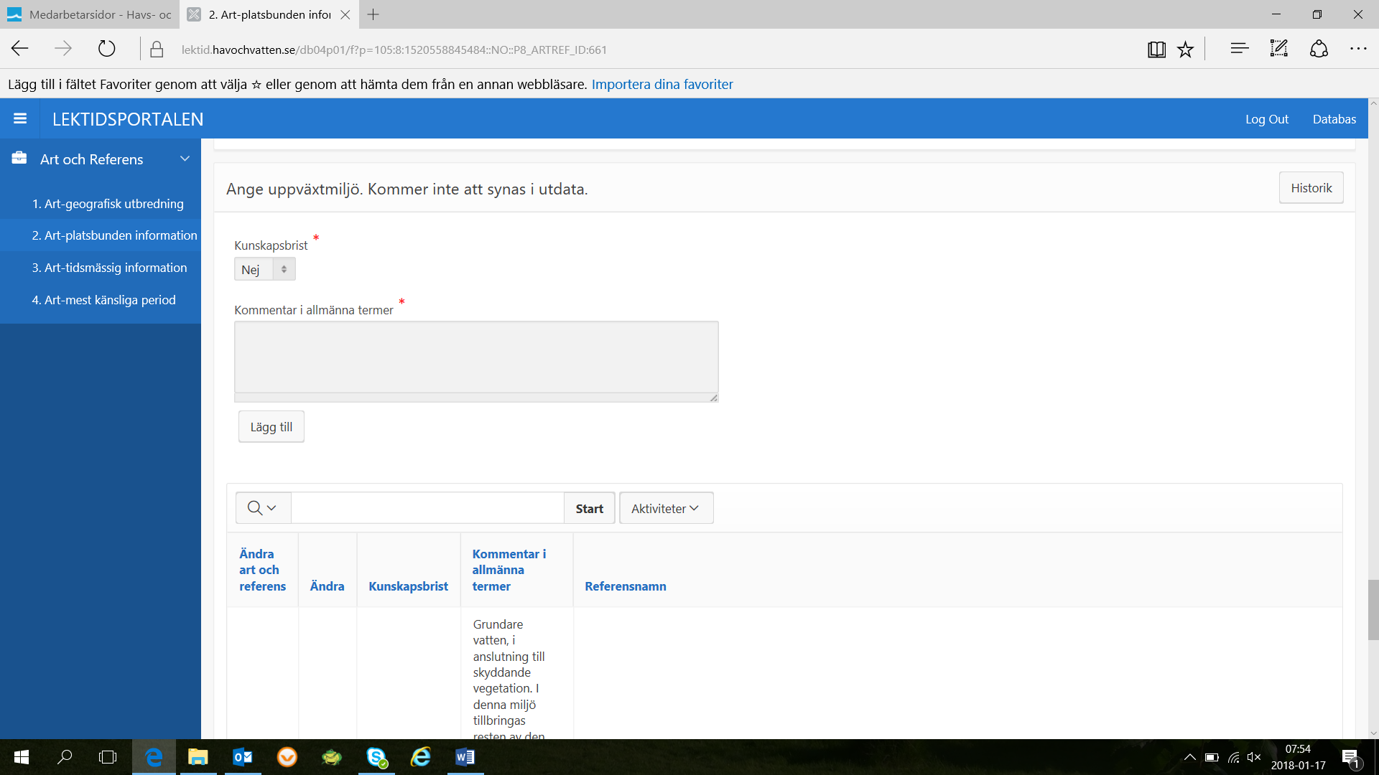
”Ange uppväxtmiljö”
Registrering sker på samma sätt som tidigare beskrivits.

Meny 3. Art-tidsmässig information
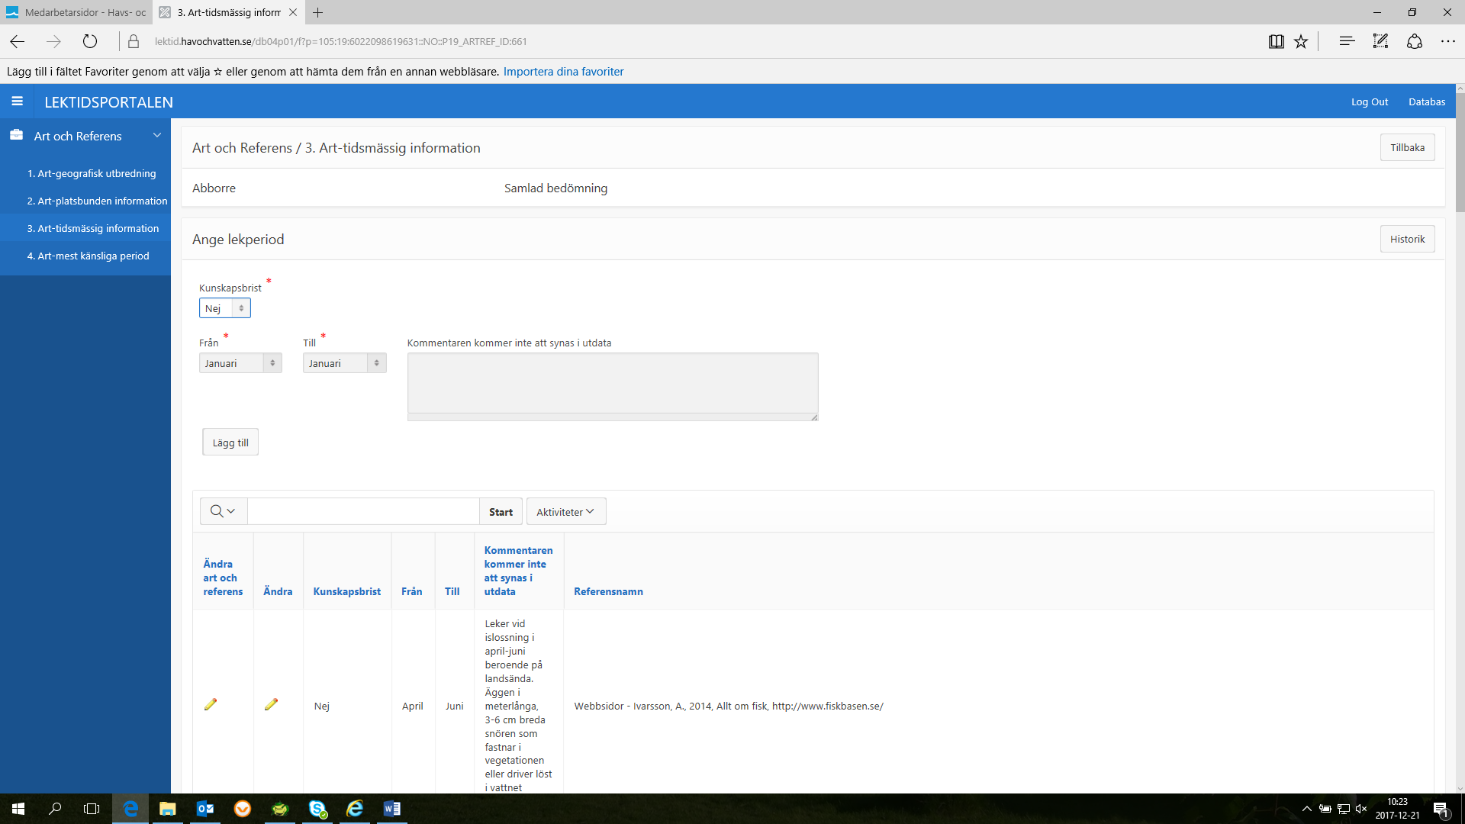
I denna meny kan man registrera flera olika uppgifter på samma sida.
Registreringen går till på samma sätt som tidigare. Man väljer i alternativ från popup-listor, skriver i fält och sedan klickar på knappen ”Lägg till”. Vill man editera en registrerad rad klickar man på editeringspennan under rubriken ”Ändra”.
”Ange lekperiod”
Registrering sker på samma sätt som tidigare beskrivits.

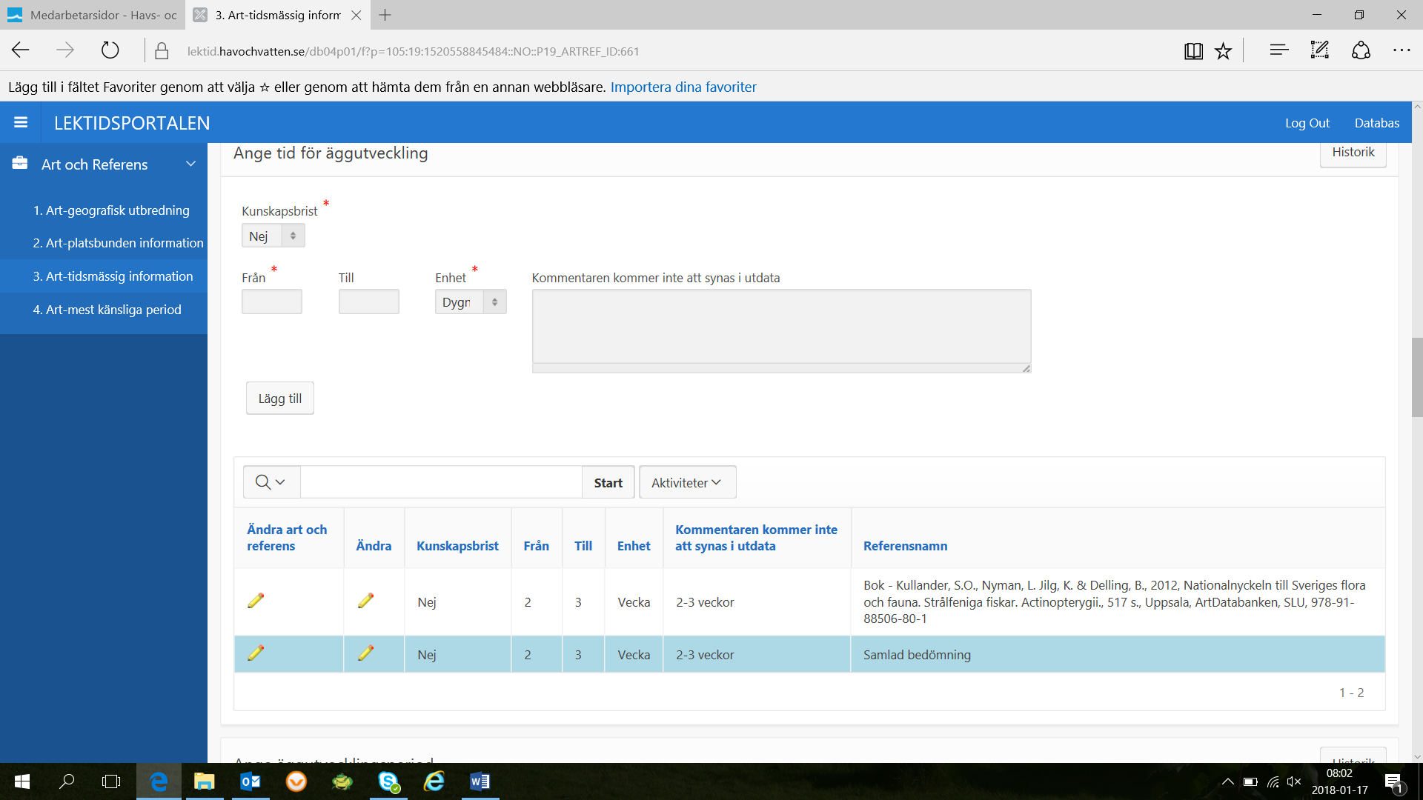
”Ange tid för äggutveckling”
Registrering sker på samma sätt som tidigare beskrivits.
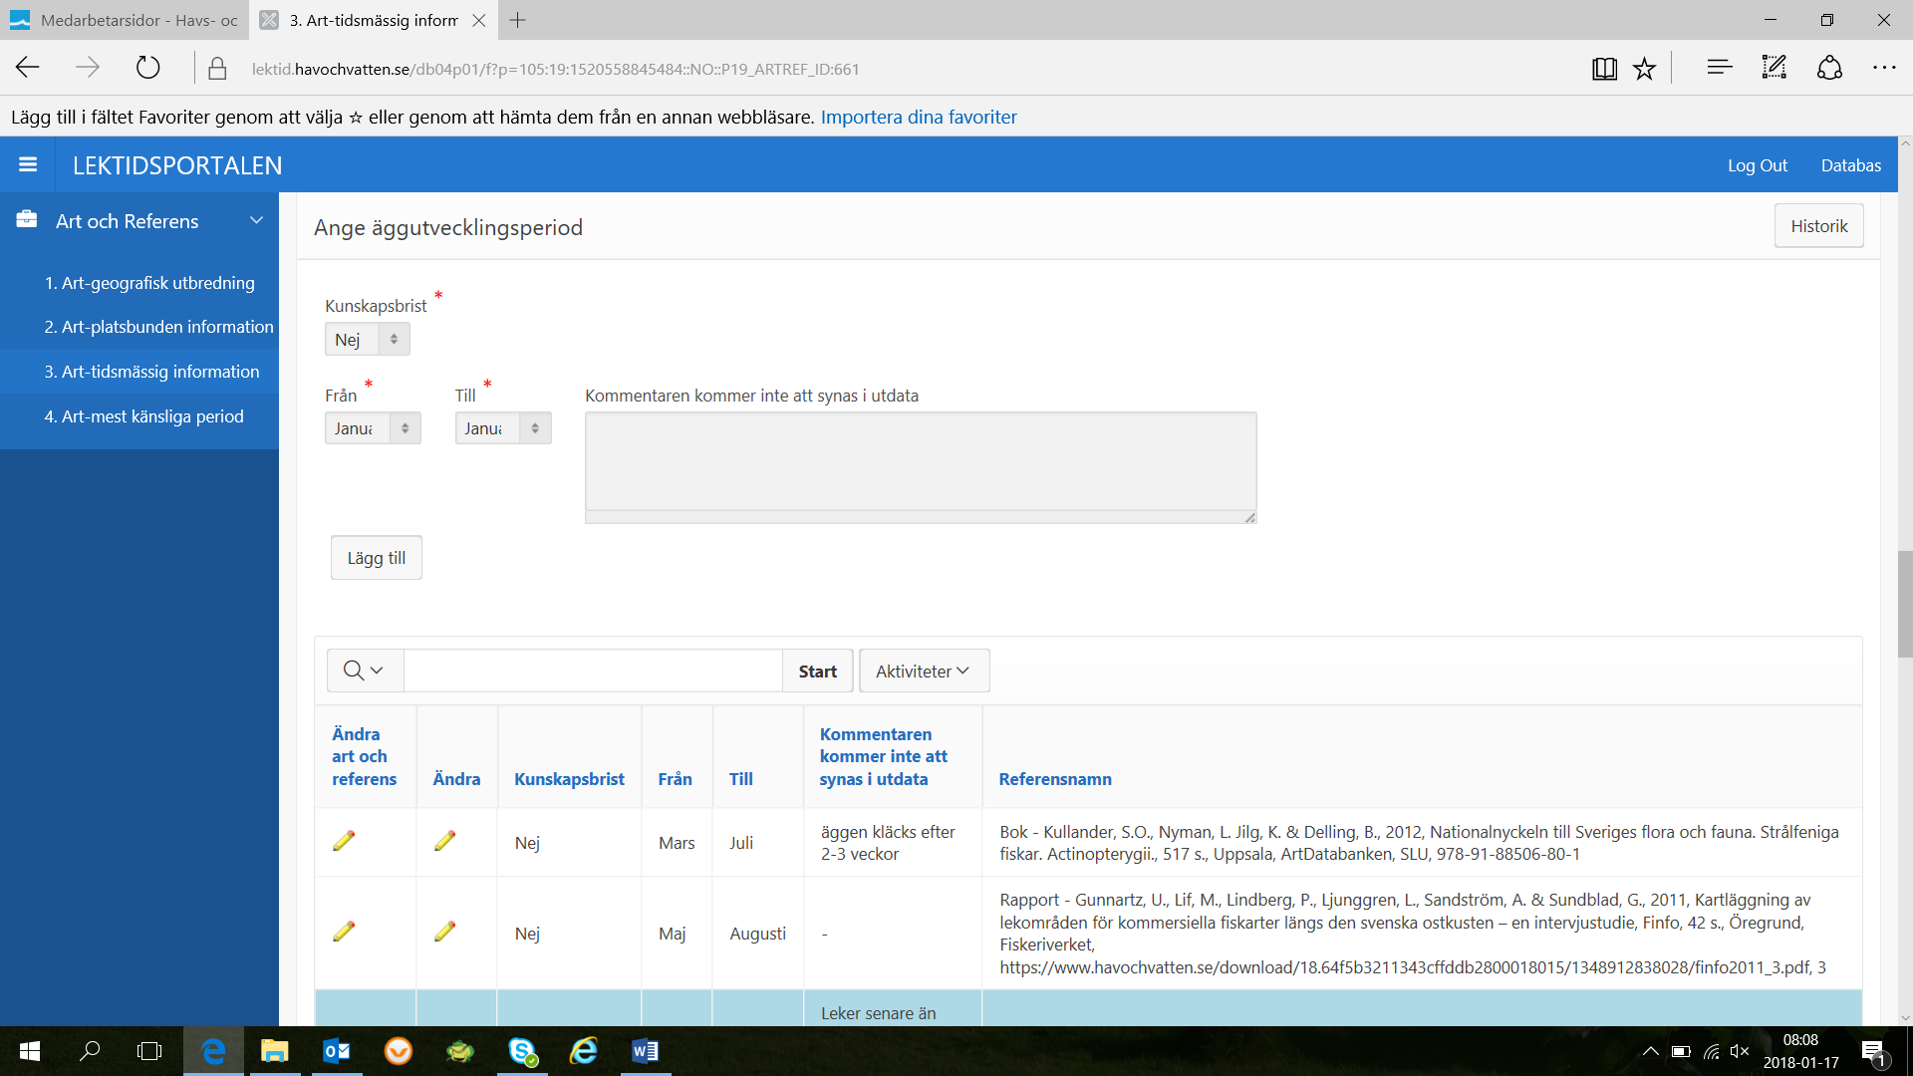
”Ange äggutvecklingsperiod”
Registrering sker på samma sätt som tidigare beskrivits.
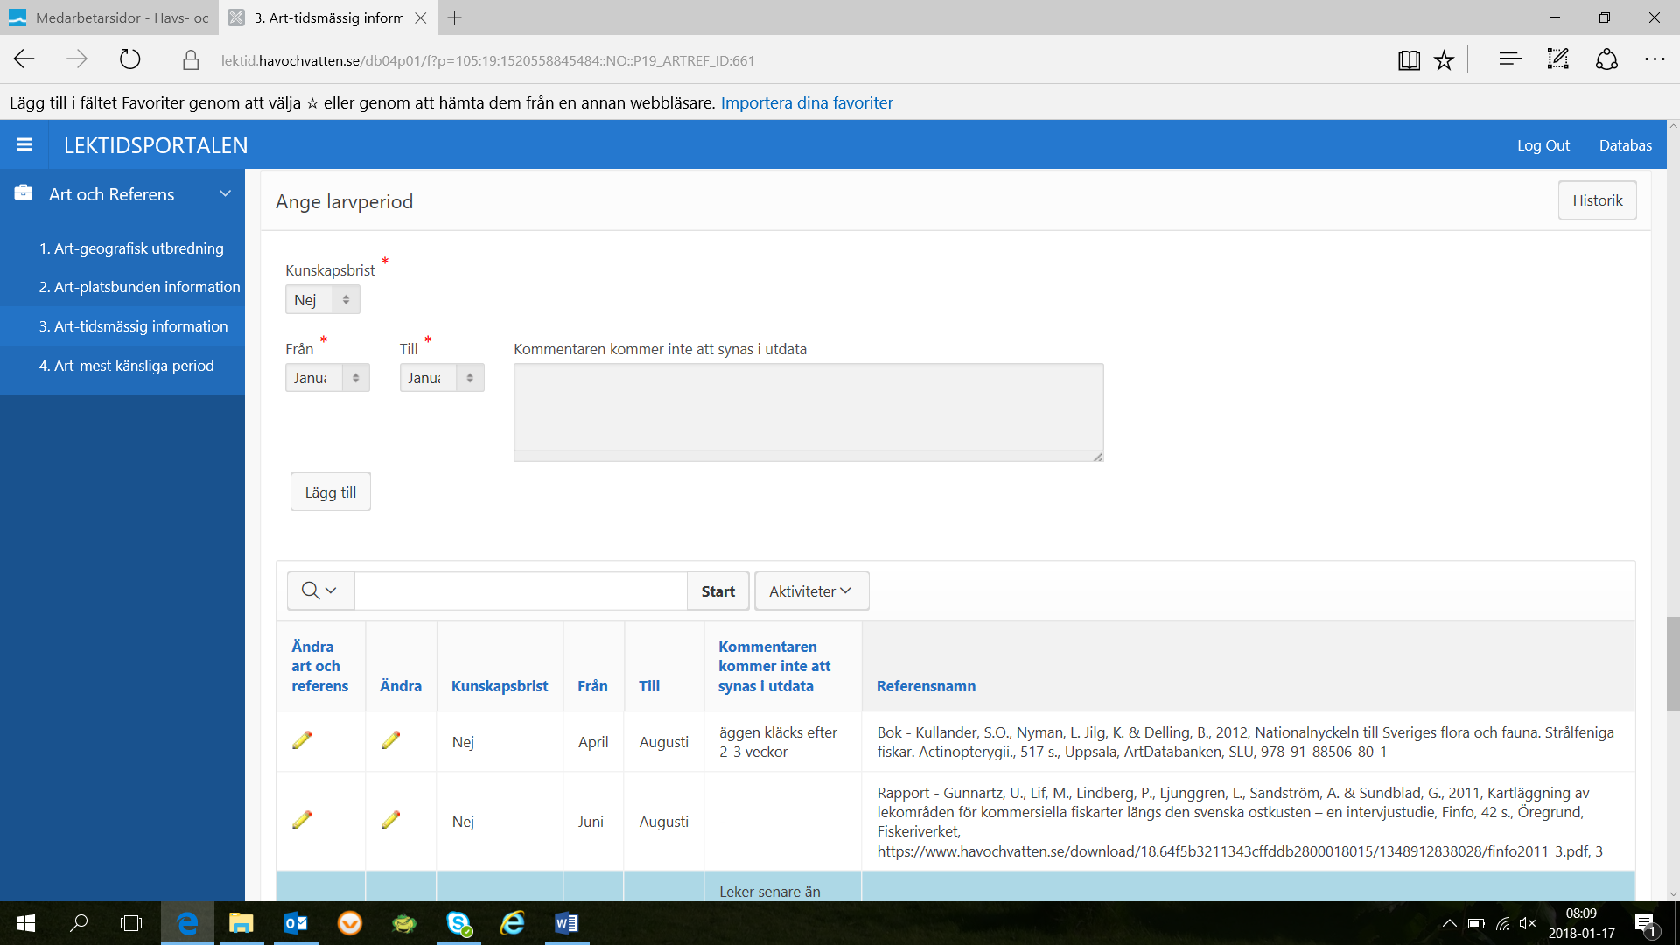
”Ange larvperiod”
Registrering sker på samma sätt som tidigare beskrivits.
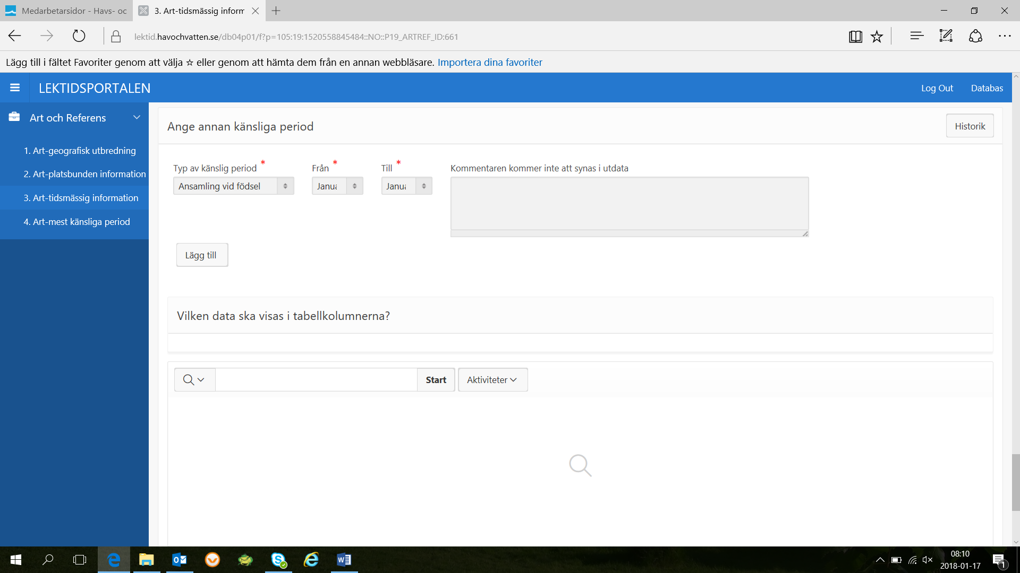
”Ange annan känslig period”. Här anger man en annan känslig period som är viktig i sammanhanget. Man kan välja mellan:
- Ansamling vid födsel
- I dvala under 5 grader Celsius
- Lek Ägg Larv
- Lekvandring

Meny 4. Art-övergripande (för enskild referens)
Meny 4 har olika utseende beroende på om en specifik referens eller den samlade bedömningen är vald. För en specifik referens kan endast ”Övriga kommentarer mata in i den här menyn. För samlade bedömningen kan även information om vilken period i livscykeln som är artens känsligaste och eventuell kunskapsbrist matas in.
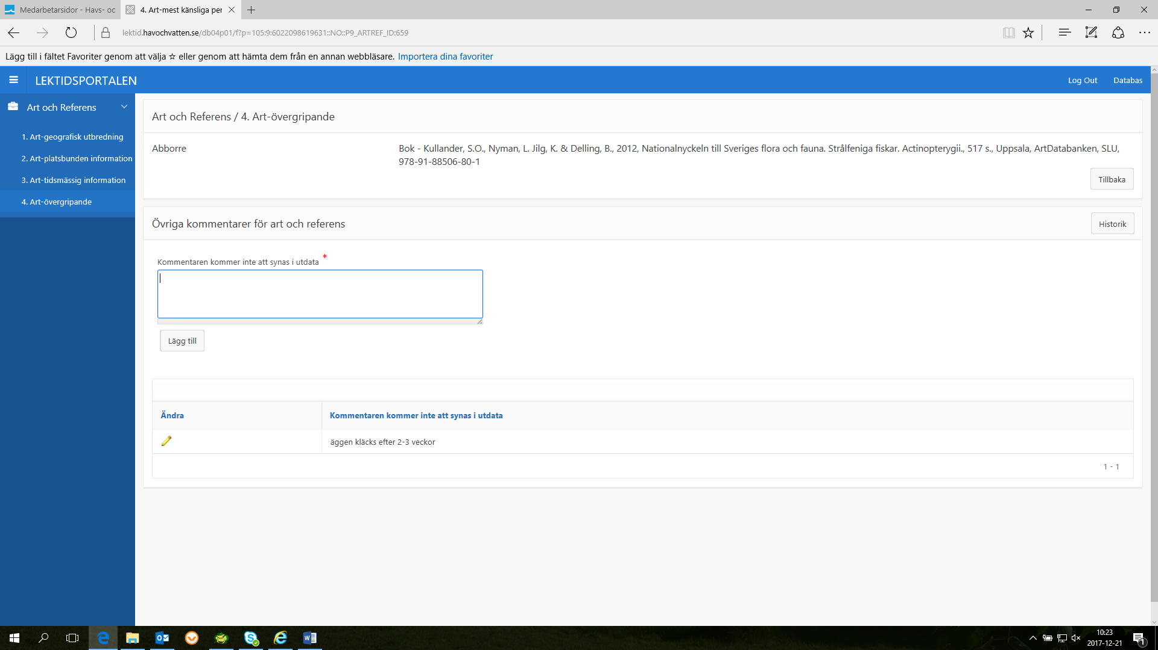
”Övriga kommentarer för art och referens”
På art-referens nivå finns endast den här registreringen.

Meny 4. Art-mest känsliga period (för Samlad bedömning, art-nivå)
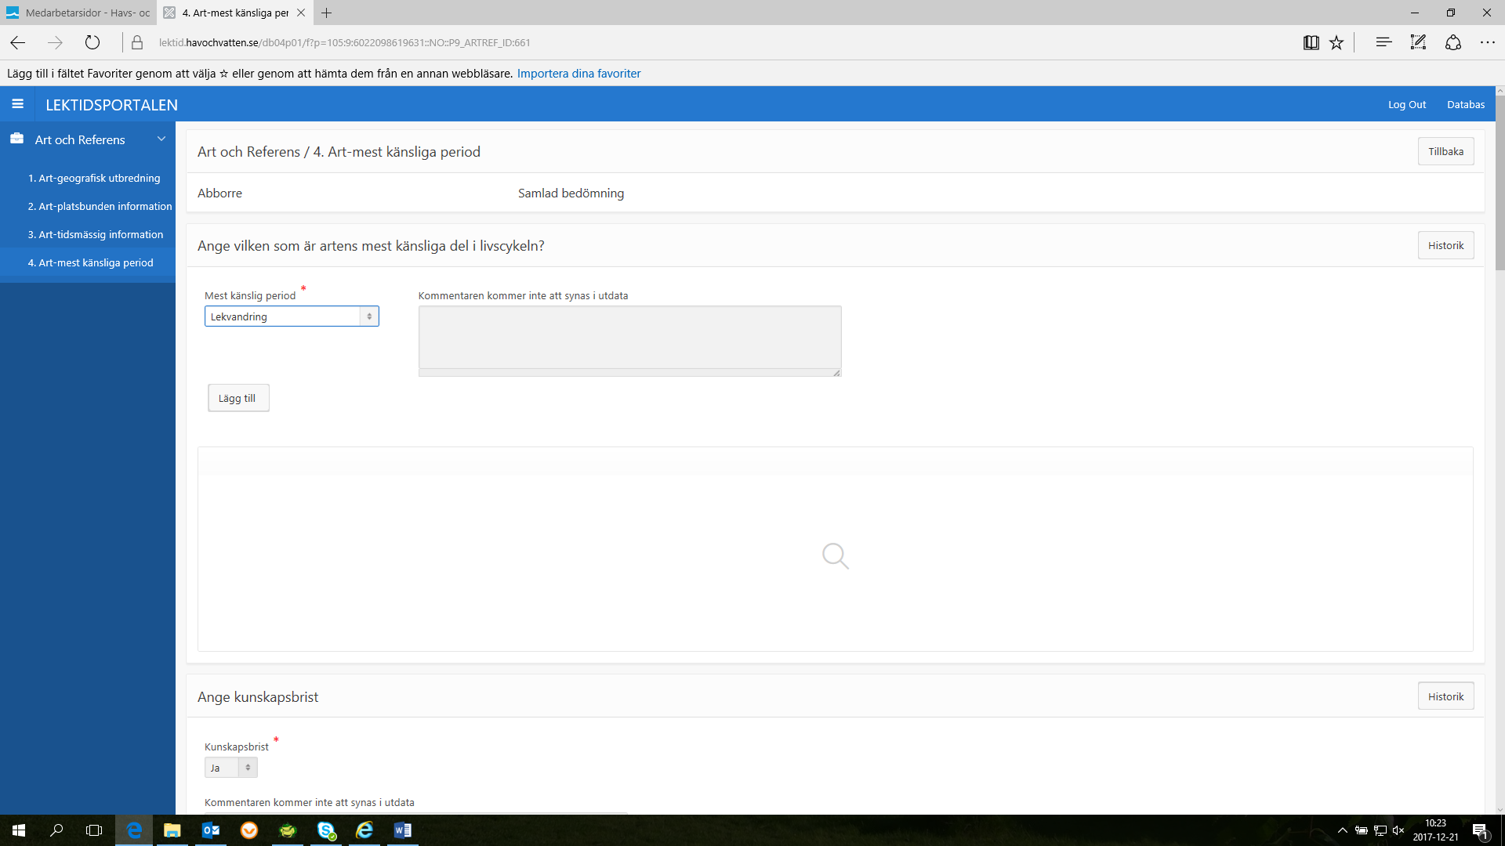
”Ange vilken som är artens mest känsliga del i livscykeln”.
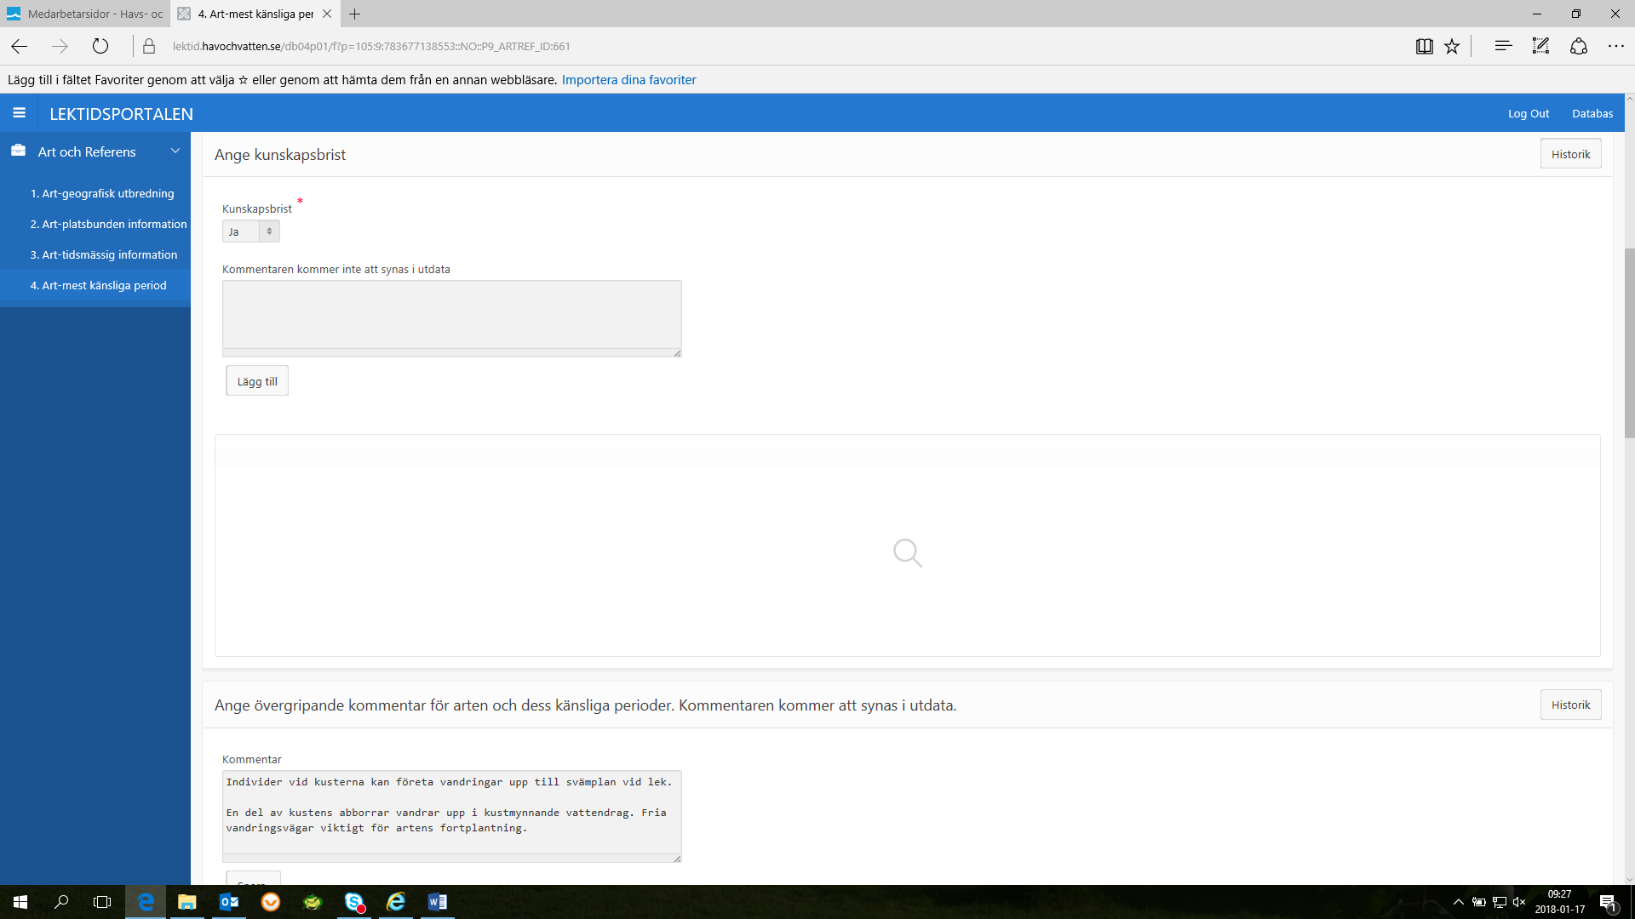
”Ange kunskapsbrist”
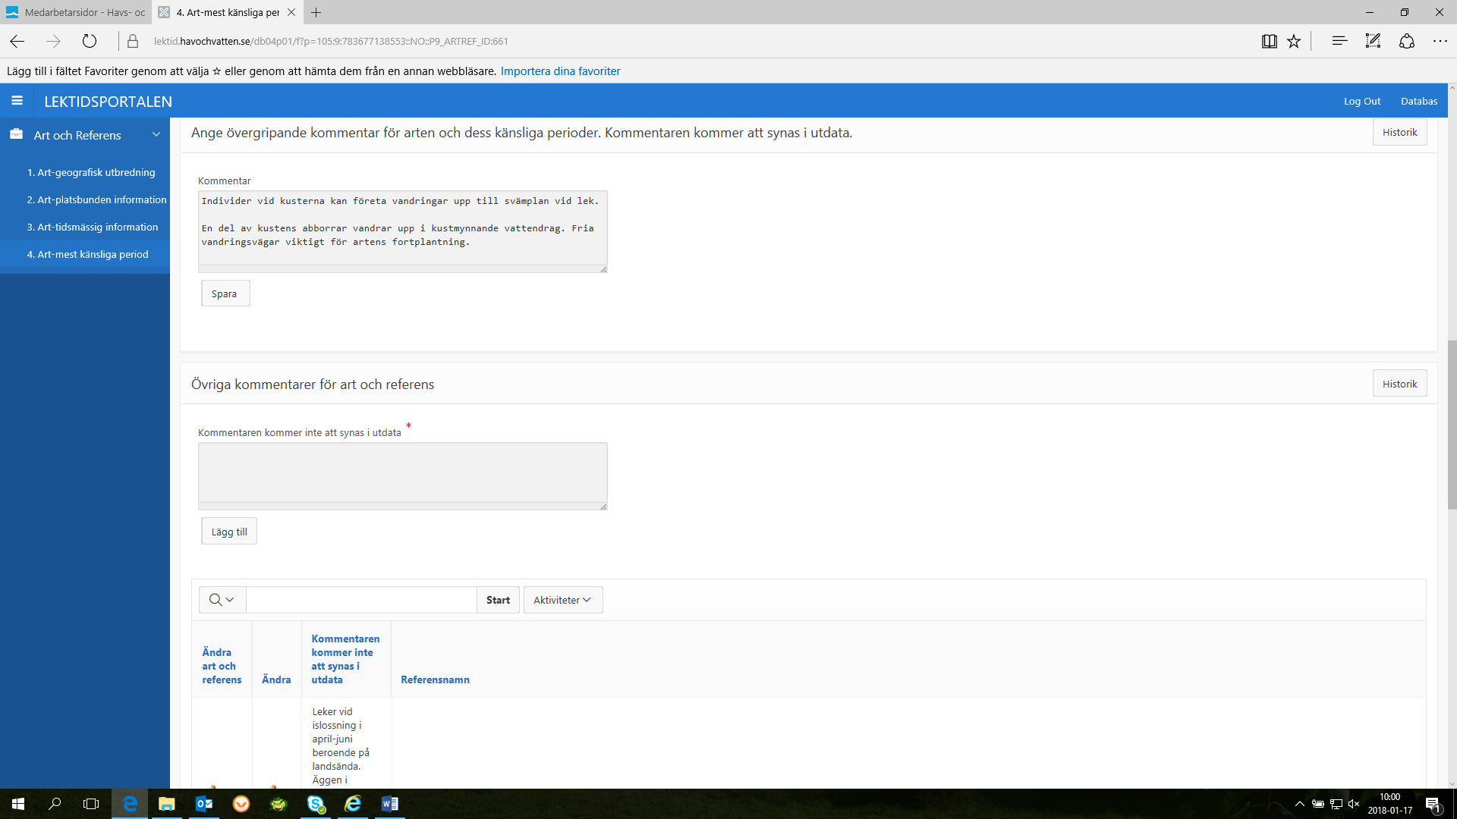
”Ange övergripande kommentar för arten och dess känsliga perioder”
”Övriga kommentarer för art och referens”

Referenser
Referenser hanteras på första sidan.
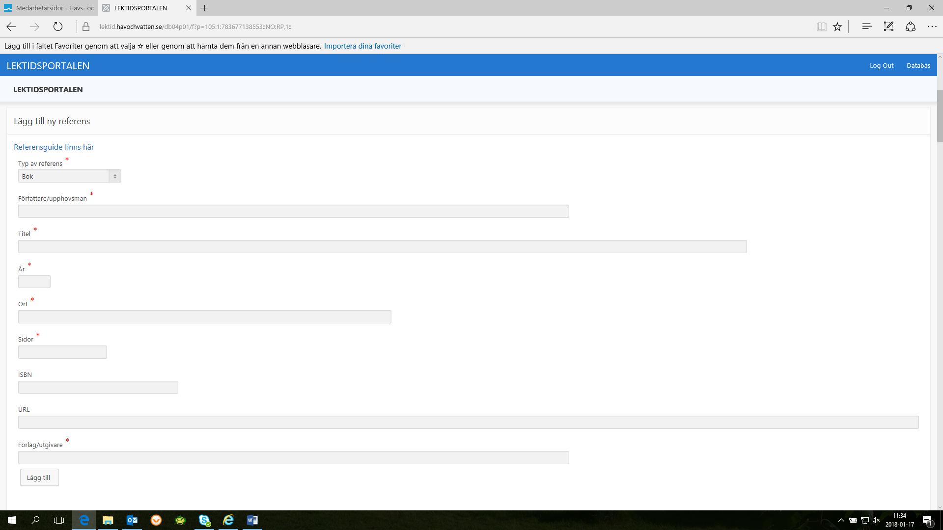
Det finns en referensguide till hjälp för hur referenser hanteras. Den kommer man åt på första sidan genom att klicka på länken ”Referensguide finns här”.
Man lägger till nya referenser genom att välja vilken typ av referens det gäller. Referenstyperna är Bok, Kapitel i bok (samlingsverk), Vetenskaplig artikel, Rapport, Domar, Myndigheters föreskrifter, Webbsidor, Elektroniska uppslagsverk, Personlig kommunikation och Expertbedömning.
Efter det att referenstypen angetts fyller man i de fält som visas för respektive typ. Det kan vara Författare, Titel och År m.m.
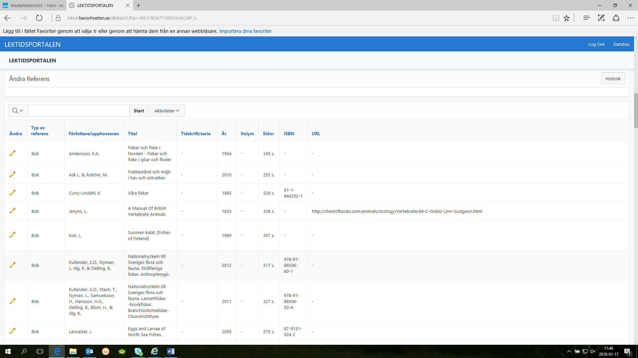
Under rubriken ”Ändra Referens” kan man editera en befintlig referens genom att klicka på editeringspennan under rubriken ”Ändra”.

Loggning
Det finns en övergripande loggningshistorik på första sidan där man kan se vad användare av systemet gjort för ändringar.
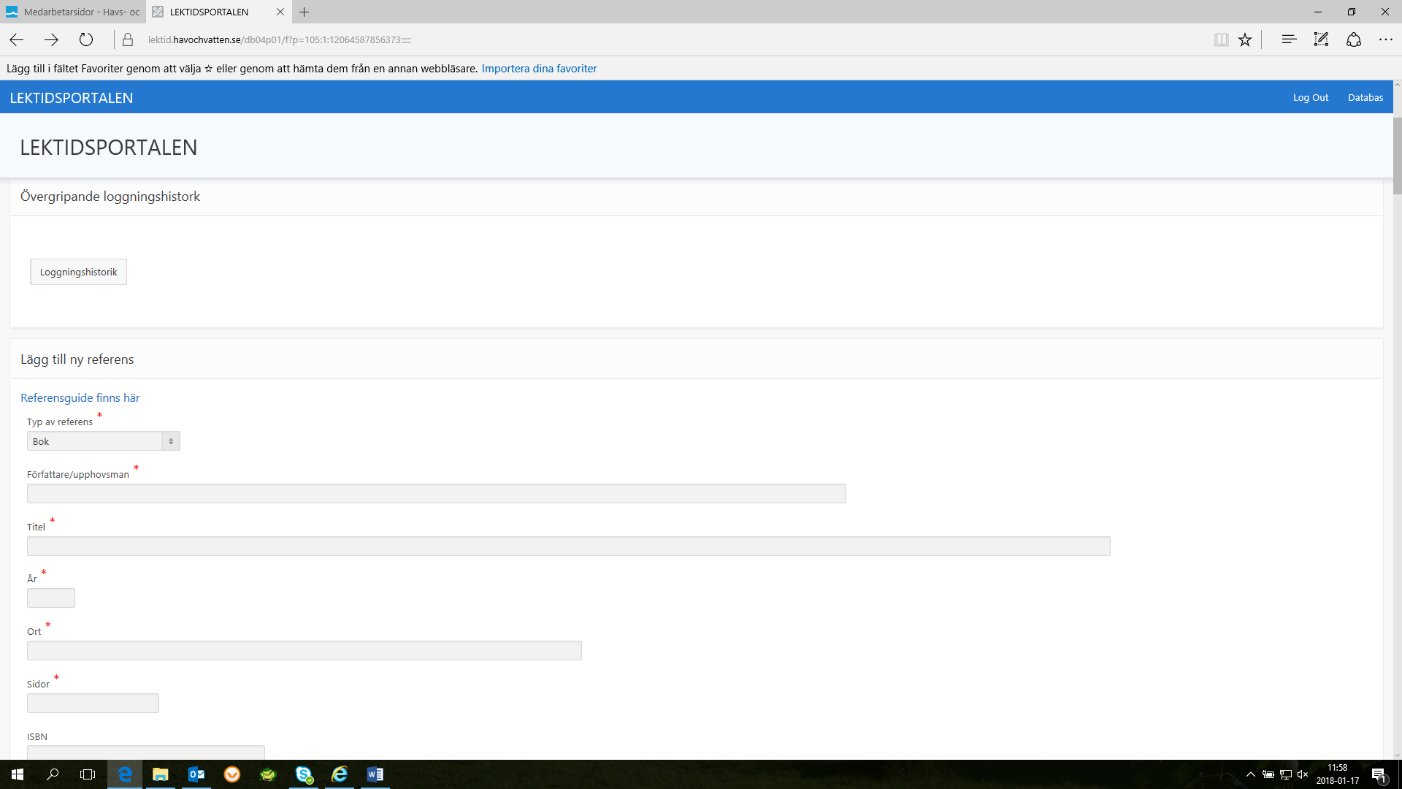
Klickar man på knappen ”Loggningshistorik” visas en ny sida.
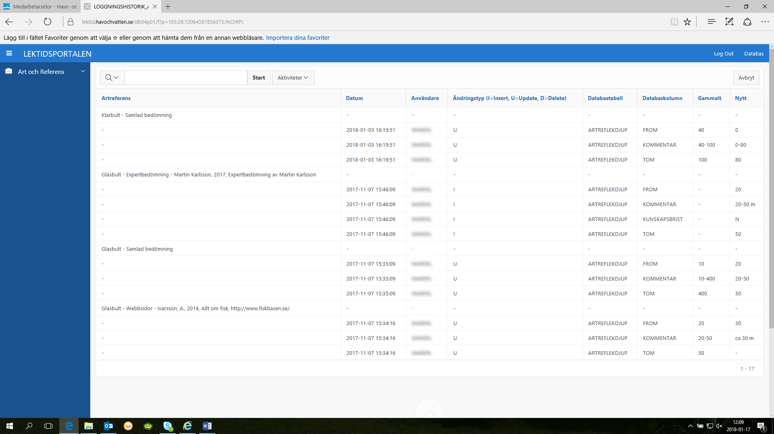
Här kan man i detalj se vad som ändrats av användaren.
Det finns också en loggningshistorik för varje typ av registrering. En knapp med namnet ”Historik” finns längst till höger om en registreringsrubrik, ex. ”Ange lekdjup (meter mellan 0 och 1000)” där endast ändringar i detalj för den aktuella registreringen visas.

Kontaktuppgifter
Roll | Namn | Org. | Email
Projektledare | Ingemar Andersson | HaV | ingemar.andersson@havochvatten.se
IT datalagret | Joel Sobovitch | HaV | joel.sobovitch@havochvatten.se
IT indata | Anders Eriksson | HaV | anders.eriksson@havochvatten.se
Biologisk info | Mårten Erlandsson | SLU | marten.erlandsson@slu.se
Biologisk info | Ronny Fredriksson | SLU | ronny.fredriksson@slu.se
Biologisk info | Martin Karlsson | HaV | martin.karlsson@havochvatten.se

Dokumenthistorik
Version | Datum | Ändrad av | Utförda ändringar
1.0 | 2018-01-19 | Anders Eriksson | Skapad
1.1 | 2018-05-03 | Mårten Erlandsson | Språkliga ändringar och förtydliganden

